
TÜRKİYE TEKNOLOJİ TAKIMI VAKFI YAPAY ZEKA EĞİTİMİ LİSE DERS PLANI 3

DERS ETİKETLERİ
Sınıf: Lise
Zorluk Düzeyi: Kolay
Süre: 200 Dakika

Konular
- Computer Vision
-Uzman Sistemler
-Text İşleme
-Makine Öğrenmesi
-Yapay Sinir Ağları ve Deep Learning

KAZANIM
● Öğrenciler yapay zekanın alt dalları hakkında bilgi sahibi olurlar.
● Öğrenciler çevrelerindeki yapay zeka uygulamalarında hangi yapay zeka alt dalının kullanıldığı hakkında fikir sahibi olur.
● Öğrenciler yapay zeka uygulaması yapmak istediklerinde hangi ağ çeşidini seçmesi gerekiyor bilir.
●Öğrenciler hangi alanlarda yapay zekadan nasıl yararlanıyor? Bu konu hakkında bilgi sahibi olur.

BECERİLER
● Paylaşma
● Takım kurma
● İşbirliği ile çalışma
●Analiz
●Metabilişsel düşünme becerileri

DERS GENEL HATLARI
Harekete geç: Öğrenciler yapay zekanın alt dallarının olduğunu fark ederler.
Keşfet: Öğrenciler yapay zekanın alt dallarını keşfederler.
Üret/İlerlet:Uygulamalar ile konuyu kavrarlar.
Değerlendir: Beyin Fırtınası yaparak günün değerlendirmesi yapılır.

1. Adım: Harekete Geç (30 Dakika)
2. Hafta Kahoot
Kahoot uygulaması ile eğlenerek derse başlayınız.Hemde burada elde edeceğimiz veriler ile öğrencilerimizin 2.dersteki eğitimimizin verimi hakkında bilgi sahibi olacağız.

●Öğrenciler bilgisayarlarında veya eğitmen etkileşimli tahta, projeksiyonda
https://kahoot.it/ ortamını açarlar.
● Eğitmenin daha önceden oluşturmuş olduğu ölçme değerlendirme aracı olan
quiz öğrenciler tarafından yarışma yapılarak çözülür.
● Kahoot it üzerinde her öğrenci öğrendiklerini pekiştirir ve kendini değerlendirir.

 | Eğitmene Not: Kahoot uygulaması ile:  ● Öğrencilerin Turnuva tekniği ile bilgilerinin ölçme ve değerlendirilmesi amaçlanır.  ● Öğretmen sınıfın konu hakkındaki sahip oldukları bilgi düzeyini ölçer.  Kahoot linki  Kahoot uygulamasının içeriğine yukarıda bulunan linkten ulaşıp dosyanın sonundaki linkten kahoot linkine gidebilirsiniz.

Aşağıdaki soruları sorarak derse geçiş yapılır:

-Yapay zeka uygulamalarının hepsi aynı şekilde mi oluşturulmuştur?
-Yapay zeka örnekleri verebilir misiniz?
-Sizce bu yapay zeka nasıl bu işlemi yapıyor?

Soruları sorarak yapay zeka uygulamalarında kullanılan yöntemlerden ve yapay zekanın alt dallarının olduğundan bahsediniz.

2. Adım: Keşfet


Yapay Zeka ve Alt Başlıkları Sunumu

Eğitmenimiz konuyu sizin için hazırlamış olduğumuz sunum üzerinden anlatabilirsiniz.
https://drive.google.com/open?id=1aZSGM_-QRujWf0cDlW-U2ro-YAoUH2Eg

Sunuma yukarıdaki linkten ulaşabilirsiniz.

Konular
1. Yapay Zekanın Tüm Alt Başlıklarından Kısaca Bahsedilmesi
1. Computer Vision
2. Uzman Sistemler
3. Text İşleme
4. Makine Öğrenmesi
5. Yapay Sinir Ağları
6. Deep Learning
Öğrencilere yukarıdaki belirlenen başlıklar ile Yapay Zeka teknolojisi altında bulunan konu başlıklarını tanıtmak haftanın amacıdır. Belirlenen başlıklar ile Yapay Zeka konusu altında çalışılan alanların %85’i tanıtılmış olur. Sunumda yer alan bu 6 başlığın hepsi için sunum konsepti ve anlatım konsepti şu şekildedir.
- Konuyu ve konunun uygulama alanlarını sunum üzerinden sözel şekilde anlatma
- Konuyu video ile anlatma
- Konunun uygulama alanları video ile anlatma
- Konu hakkında yapılmış uygulamaları görme ve deneme
Bu 4 sıralı madde ile öğrenciye, alanın çalışma yapısını üzerinden geçecek şekilde, nerelerde kullanıldığını, canlı örnekleri göstererek konu hakkında tüm genel çerçeveyi vermek istemekteyiz.
Her konu başlığı yaklaşık 30 dakika civarında anlatılabilir.

5. Adım: Değerlendir (25 Dakika)
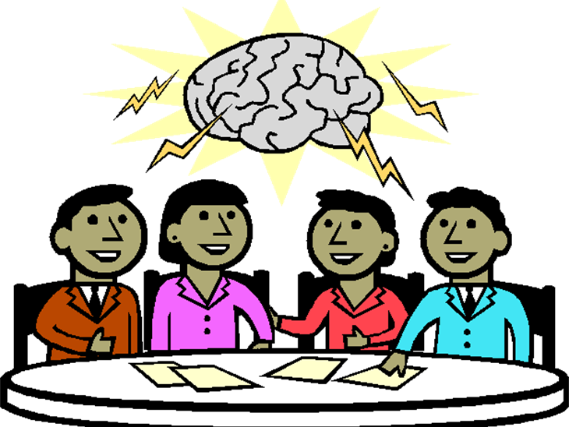

Dersin sonunda öğrencilerimizin yapay zeka alt dalları
ile ilgili bir beyin fırtınası yapmaları ile
günün değerlendirmesi yapılır.

